QuickGSM

Magazin online de telefoane mobile & accesorii

## Informațiile site-ului

1. Informații despre catalogul de produse

(împărțirea produselor pe categorii, brand-uri, etc.)

* 1. Informații despre produs

(preț, descriere, dimensiuni, specificații tehnice)

1. Informații despre magazin

(date de contact, locație)

1. Informații despre oferte

(durata, produsele la care se aplică)

## Structura site-ului

1. Pagina de introducere

* Informații despre ofertele actuale, opțiunile de livrare, cele mai vândute produse și recomandările noastre

1. Pagina cu lista de produse dintr-o anumită categorie

* Pentru fiecare produs va fi listat numele său, producătorul, prețul (împreună cu eventualele reduceri), o scurtă descriere și o poză reprezentativă
* Lista poate fi sortată și filtrată printr-un meniu lateral
* Pagina este accesibilă din meniul de navigație al site-ului și va duce utilizatorul la pagina produselor individuale

1. Pagina pentru vizualizarea unui produs

* Va cuprinde numele produsului, prețul său, disponibilitatea sa, descrierea produsului, un tabel cu specificațiile tehnice
* Pagina este accesibilă din lista de produse și cuprinde un meniu pentru adăugarea produsului în coșul utilizatorului

1. Pagina pentru coș & formular de livrare

* Va include o listă modificabilă cu produsele din coșul utilizatorului, alături de informații în detaliu despre livrare.
* Odată decis, utilizatorul este condus într-un formular pentru introducerea informațiilor de livrare și plată.
* Pagina este accesibilă oricând din meniul de navigație al site-ului.

## Cuvinte cheie

* Pentru întreg site-ul:
  + *QuickGSM, telefoane, accesorii, huse, încărcătoare, căști, magazin, România, București, cel mai ieftin, preț, iPhone, Samsung, Huawei, Xiaomi*
* Pentru fiecare pagină:

1. Pagina de introducere

* *Telefoane, accesorii, magazin, GSM, QuickGSM, ieftin, iPhone, Samsung, Huawei, Xiaomi*

1. Pagina cu lista de produse dintr-o anumita categorie

* *QuickGSM, <numele categoriei>, listă, telefoane, accesorii, cel mai ieftin*

1. Pagina pentru vizualizarea unui produs

* *QuickGSM, <numele produsului>, preț, telefon, specificații, dimensiuni, în stoc*

1. Pagina pentru coș & formular de livrare

* *QuickGSM, coș, cumpărături*

## Site-uri similare

1. <https://www.magazingsm.ro/>

* Meniul de navigație este mereu fixat în partea superioară a ecranului
* Fiecărui produs îi este asociat o listă de produse achiziționate de utilizatorii care au cumpărat produsul respectiv
* Tranziția de la animațiile din bara de navigație este prea lungă, fapt care duce la suprapunerea secțiunilor
* Informațiile despre livrare sunt specificate doar în pagina de coș, odată ce a fost introdus un produs
* Opțiunile de filtrare sunt foarte limitate

1. <https://www.quickmobile.ro/>

* Opțiuni diverse pentru filtrarea produselor
* Coșul poate fi vizualizat oricând printr-un meniu dropdown din meniul de navigare din partea de sus a paginii
* Produsele au descrieri foarte succinte, în afara specificațiilor tehnice
* Nu există recomandări de produse similare pe pagina unui produs

1. <https://www.mobileshop.eu/ro/>

* Funcționalitate de comparare a produselor
* Stilizare modernă și intuitivă
* Meniul de navigație este mereu fixat în partea superioară a ecranului
* Produsele sunt separate pe foarte puține categorii, cu nume vag, subiectiv („Telefoane premium/economic/de bază”)
* Lista de produse nu poate fi filtrată, doar ordonată

1. <https://eurogsm.ro/>

* Unele produse au review-uri făcute de specialiști ai magazinului pentru a facilita alegerea utilizatorului
* Fiecare telefon are asociat o listă de accesorii/huse recomandate
* Categoriile au o scurtă descriere și o gamă largă de filtre
* Ofertele nu sunt clar enunțate
* Meniul de navigație rămâne static pe poziția sa, nepermițând mereu access la coșul de cumpărături sau celelalte categorii de produse

## Schemă cromatică

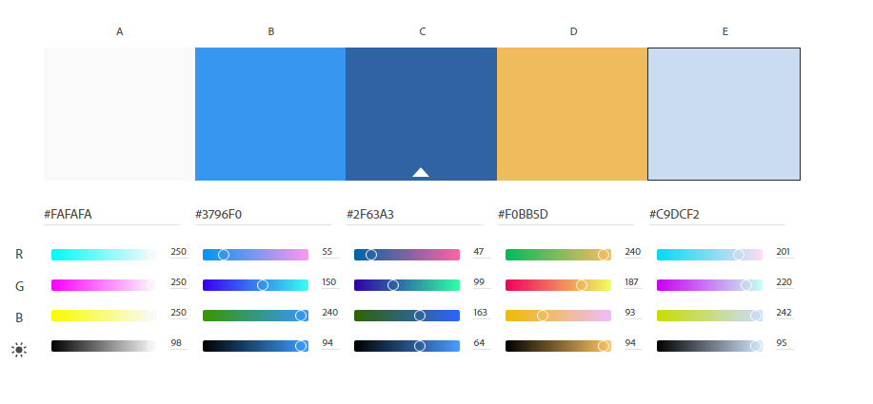

Am ales o schemă cromatică similară celorlalte site-uri din industrie, unde domină nuanțele de albastru, folosind portocaliul drept contrast, pentru a evidenția anumite informații importante.

## Bibliografie

##### Imagini:

* https://dryicons.com/icon/mobile-phone-icon-5113
* https://www.freepik.com/premium-vector/man-buying-new-cell-phone-seller-showing-smartphone-customer-vector-illustration-phone-store-inte_19118986.htm
* https://consumer.huawei.com/en/phones/mate50-pro/
* https://images.mobileshop.eu/1613980341/product-large/blackview-bl6000-pro-5g-dual-sim-256gb-8gb-ram-grey.jpg
* https://images.mobileshop.eu/1664016632/product-large/huawei-honor-70-5g-dual-sim-256gb-8gb-ram-black.jpg
* https://images.mobileshop.eu/1663492387/product-large/apple-iphone-14-dual-esim-5g-128gb-6gb-ram-red.jpg
* https://static.quickmobile.ro/cs-photos/products/original/pixel-7-128gb-5g-alb-snow-8gb-ram_10078814_1_1665558536.jpg
* https://iconmonstr.com/
* https://www.manypixels.co/gallery

##### PDF

* https://www.mobileshop.eu/ro/specificati-pdf/16b10e4adc19628a8db8391546e1954655c7cd5ab5f4746fb8618519f60ca155/